Скриншоты корректной работы системы:

Окно входа
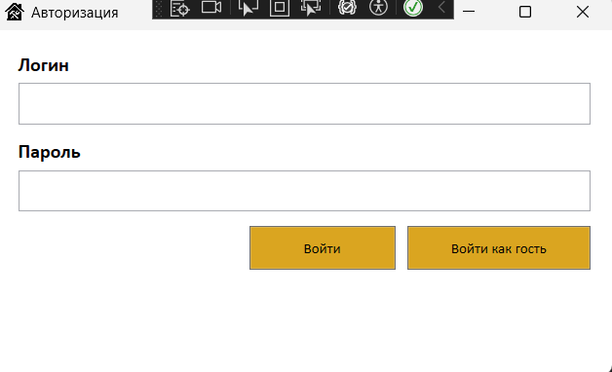
Список товаров от имени гостя
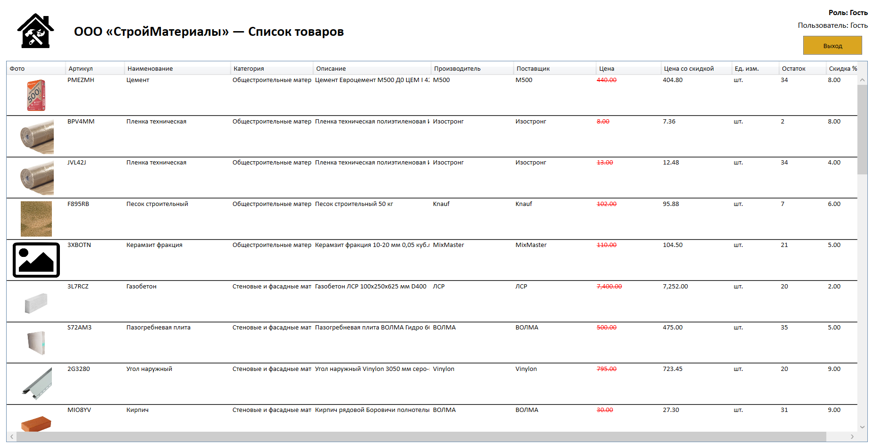
Список товаров от имени менеджера (с поиском, фильтром, сортировкой)
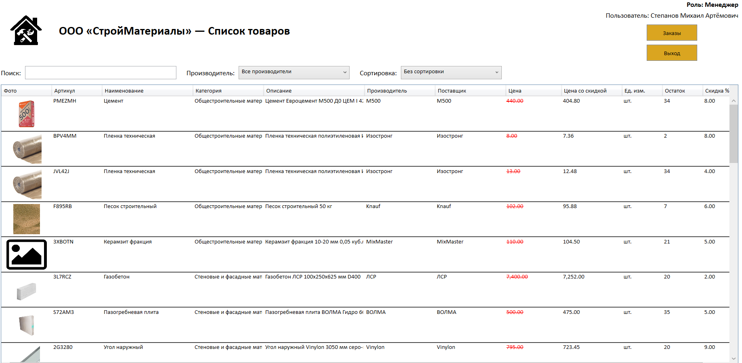
Проверка сортировки и фильтрации по производителю
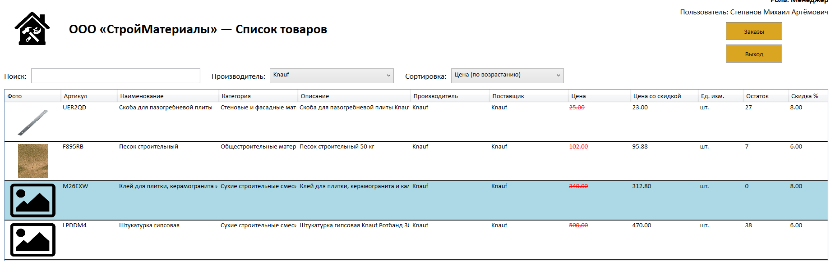

Список товаров от имени администратора (с кнопками)
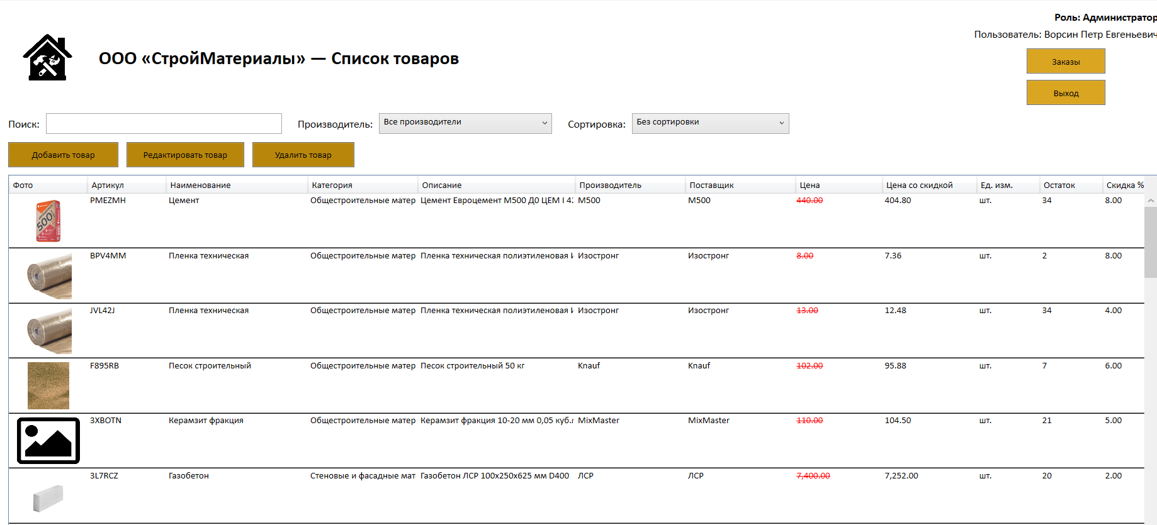

Окно добавления товара
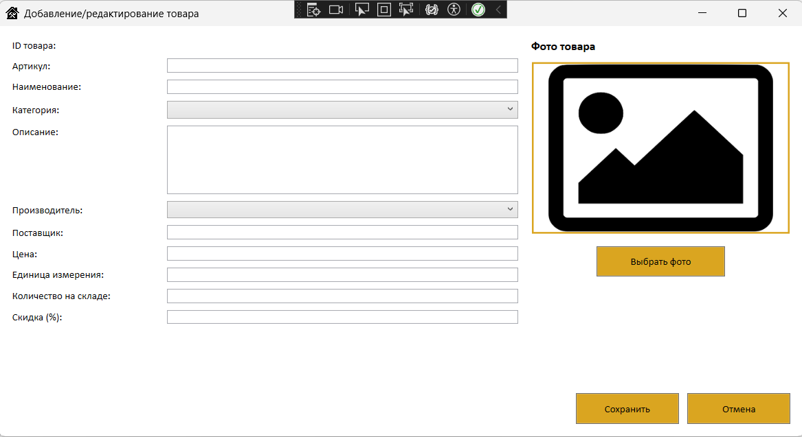
Окно редактирования товара
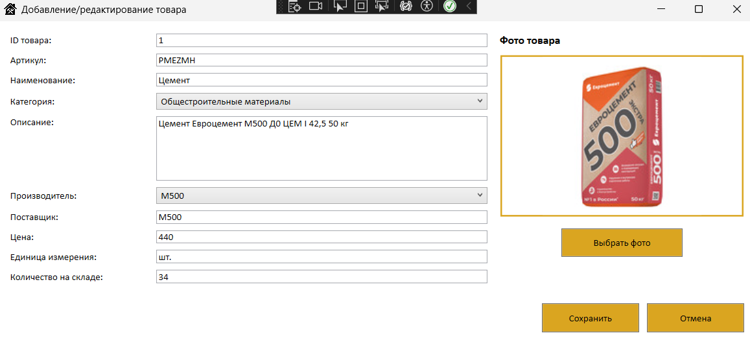

Окно списка заказов
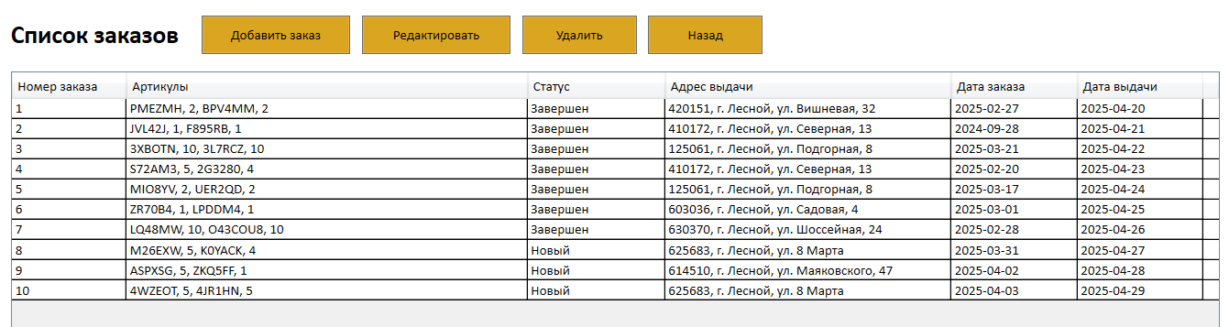

Окно добавления заказа
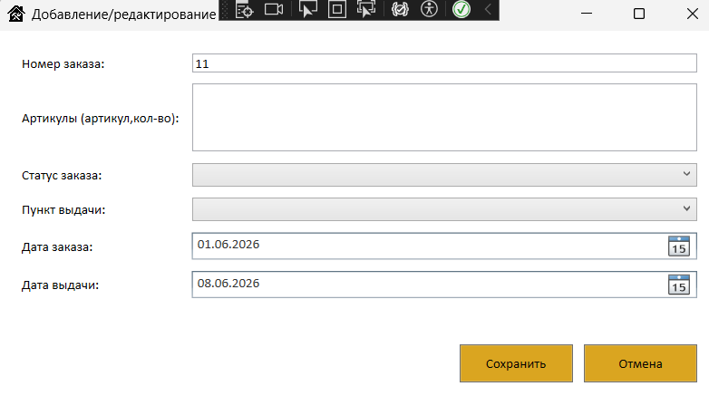

Окно редактирования заказа
